コロナに活動を対応させよう
「コロナ禍での市民活動意見交換会」＆「オンライン会議活用セミナー」

同日開催

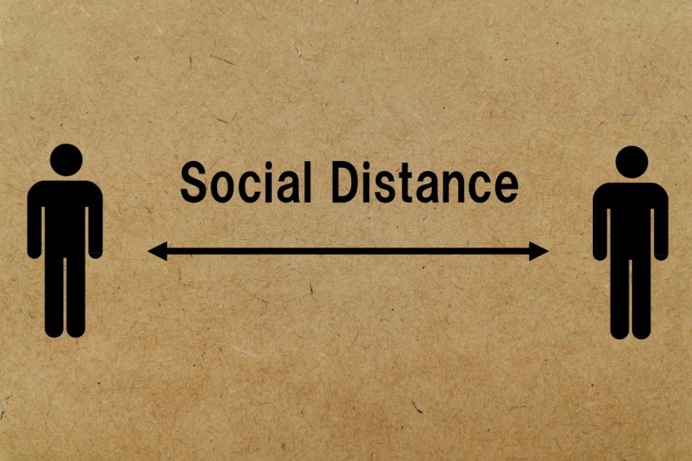

 | コロナ禍での市民活動意見交換会 |  | オンライン会議活用セミナー
開催日 | 令和3年１月３０日（土）
時間帯 | 午後1時30分～2時50分 |  | 午後3～4時
会 場 | 水戸市役所 2階 市民協働会議室「こみっとルーム」（茨城県水戸市中央1丁目4番1号）  - オンライン会議システムを通じたご参加の方は、参加申込後にログインURLを送付します。
内 容 | コロナ禍で活動を継続、再開するにあたって 悩んでいること、工夫していること、他団体と共有したいことなど、ざっくばらんに話し合いましょう。次へのヒントが見つかるかもしれません。  【論点候補】今取り組んでいること、活動再開にあたって必要なこと、活動再開したときの利用者の感想、感染対策の費用、助成金申請など |  | オンライン会議システム「Zoom」を例に、その基本的な 機能、活用方法、会議や行事をオンライン開催する際に気を 付けるべきこと、リアルとのハイブリッド開催の方法など、 経験談をもとに解説します。  【オンライン会議システムのメリット】  - 感染リスクなし - 活動参加者を増やせる - 交通費、会場代不要 - 全国会議・研修も楽々 - 動画やメモを残せる - 資料を共有できる など
進 行 | 認定NPO法人 茨城NPOセンター・コモンズ 常務理事・事務局長 大野 覚
対 象 | 市民活動団体の関係者など、このテーマにご関心のある方はどなたでも  - 市外の方もご参加いただけます。
定 員 | 会場に参加：20名 オンライン参加：100名
参加費 | どちらも無料！
主 催 | 水戸市（市民協働部 市民生活課）
協 力 | 認定NPO法人 茨城NPOセンター・コモンズ
申込締切 | 令和3年1月27日（水）
お申し込み、お問い合わせ | 以下にご記入の上、FAXまたはeメールにて送信。（極力特設ページからお申し込みください）  - 下記URLまたは右のQRコードを通じて、特設ページ（スマートフォンも対応）から申込可能。  ＜ http://bit.ly/corona-taisaku ＞  認定NPO法人 茨城NPOセンター・コモンズ 常務理事・事務局長 大野 覚  〒310-0031 水戸市大工町1-2-3 トモスみとビル 4階 みとしんビジネスセンター C-1  電話：029-300-4321 FAX：029-300-4320 eメール：info@npocommons.org
参加申込書 | 参加する行事 | ☐ コロナ禍での市民活動意見交換会 ☐ オンライン会議活用セミナー
 | 参加方法 | ☐ 会場参加 ☐ オンライン参加 |  |  | 氏名
 | 団体名 |  |  | 役職名
 | 電話番号 |  |  | ｅメール
- 令和2年度水戸市NPO組織基盤・運営力アップセミナーとして開催します。

